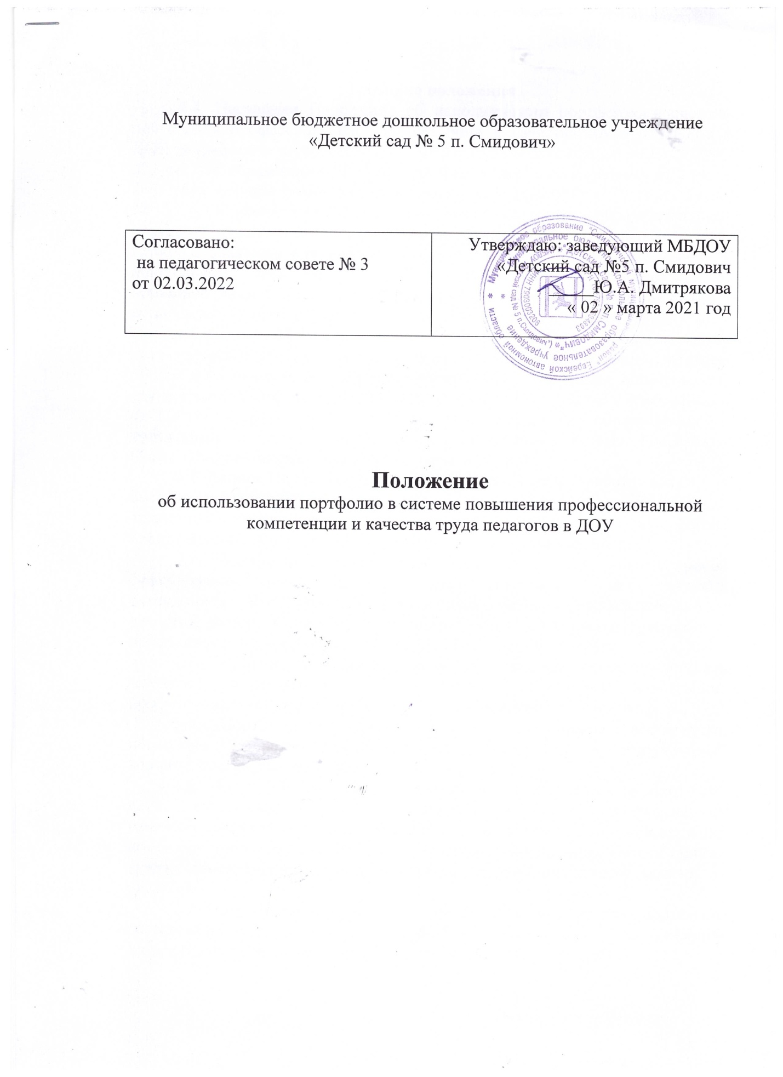
Муниципальное бюджетное дошкольное образовательное учреждение
«Детский сад № 5 п. Смидович»

Согласовано:  на педагогическом совете № 3  от 02.03.2022 | Утверждаю: заведующий МБДОУ  «Детский сад №5 п. Смидович  _____Ю.А. Дмитрякова  « 02 » марта 2021 год

Положение
об использовании портфолио в системе повышения профессиональной компетенции и качества труда педагогов в ДОУ

1. Общие положения
1.1. Настоящее Положение об использовании портфолио в системе повышения профессиональной компетенции и качества труда педагогов в ДОУ разработано в соответствии с Федеральным законом от 29.12.2012 № 273-ФЗ "Об образовании в Российской Федерации" с изменениями от 2 июля 2021 года, приказа Министерства образования и науки РФ от 17.10.2013 года № 1155 «Об утверждении Федерального государственного образовательного стандарта дошкольного образования» с изменениями на 21.01.2019 года, Профессиональным стандартом «Педагог (педагогическая деятельность в дошкольном, начальном общем, основном общем, среднем общем образовании) (воспитатель, учитель)» (утв. приказом Министерства труда и социальной защиты РФ от 18 октября 2013г. № 544н) с изменениями на 5 августа 2016 года, Профессиональным стандартом «Педагог (педагогическая деятельность в дошкольном, начальном общем, основном общем, среднем общем образовании) (воспитатель, учитель)» (утв. приказом Министерства труда и социальной защиты РФ от 18 октября 2013г. №544н) с изменениями от 5 августа 2016 года, а также Уставом дошкольного образовательного учреждения и другими нормативными правовыми актами Российской Федерации, регламентирующими деятельность ДОУ.
1.2. Данное Положение о портфолио педагогических работников ДОУ в системе повышения профессиональной компетенции и качества труда педагогов в детском саду определяет цель создания портфолио, формы представления, обозначает его структуру и содержание разделов.
1.3. Портфолио педагогических работников ДОУ — это способ фиксирования, накопления и оценки достижений педагогических сотрудников. Это один из современных методов профессионального развития, который фиксирует динамику личных достижений педагога в профессиональной деятельности на уровне качества результата.
1.4. Основная цель портфолио — проанализировать и представить значимые профессиональные результаты, обеспечить мониторинг профессионального роста педагогических работников детского сада.
1.5. Портфолио позволяет учитывать результаты, достигнутые педагогом в разнообразных видах деятельности — обучающей, воспитательной, творческой, самообразовательной.
1.6. Портфолио обеспечивает накопление информации, необходимой для: аттестации педагогов: повышения или подтверждения квалификационной категории; представления к различным видам поощрения по итогам учебного года; для распределения стимулирующей части оплаты труда; своевременной фиксации роста профессионального мастерства педагога.
1.7. При переходе в иную образовательную организацию портфолио педагогических работников выполняет функции рекомендаций (рекомендательного письма) или сопровождающих материалов.
1.8. В целом портфолио педработников представляет собой аналитический материал за период педагогической деятельности, но не более чем 5 лет.
2.Формы предъявления портфолио.
2.1.Бумажно-папочный вариант (папка-накопитель либо скоросшиватель с файлами)
2.2. Электронный вариант.
2.3. Портфолио создается педагогом в электронном виде и на бумажных носителях (каждый отдельный материал, включенный в портфолио, должен датироваться.)
3. Структура портфолио педагогических работников ДОУ
3.1. Первый раздел «Общие сведения о педагоге ДОУ». Этот раздел позволяет судить о процессе индивидуального развития педагогического работника. В него входят следующие сведения: Ф.И.О., год рождения; образование (что и когда окончил, полученная специальность и квалификация по диплому); общий трудовой и педагогический стаж, педагогический стаж работы в данной образовательной организации; повышение квалификации (название структур, в которых прослушаны курсы; год, месяц, проблематика курсов); копии документов, подтверждающих прохождение курсов; копии документов, подтверждающих наличие учёных и почетных званий и степеней; информация о государственных и муниципальных наградах, грамотах, благодарственных письмах, информация о наиболее значимых школьных поощрениях; копии дипломов различных конкурсов; другие документы по усмотрению педагогического работника.
3.2. Второй раздел «Результаты педагогической деятельности» включает в себя следующие материалы:
планы образовательной деятельности с воспитанниками;
доклады, сообщения на методических и педагогических советах, публикации, описание опыта работы, иллюстрации и самоанализ развивающей среды; конспекты открытых занятий;
перечень разработанных дидактических и методических пособий;
тексты проектов разной направленности;
конспекты занятий или других форм организации работы с воспитанниками;
самоотчет о результатах работы за учебный год;
перечень разных форм работы с детьми, родителями (законными представителями), коллегами;
результаты анкетирования и отзывы родителей и др. (данный материал служит в качестве иллюстраций и подтверждения профессиональных достижений, позволяет воспитателю создавать личный банк разнообразных по характеру и значимости творческих и методических материалов). В ходе работы над содержательным наполнением этого раздела Портфолио, педагог имеет возможность совершенствования ряда педагогических умений: аналитических, прогностических, рефлексивных и др.
3.3. Третий раздел «Научно-методическая деятельность» содержит сведения об использовании современных образовательных технологий в образовательной деятельности, участие в конференциях, семинарах, конкурсах и т.д. различного уровня. Здесь размещают методические материалы, свидетельствующие о профессионализме педагога, в частности: сертификатами об участии в конференциях, круглых столах, профессиональных и творческих конкурсах;
- документированные подтверждениями прохождения курсов повышения квалификации; прохождения стажировок; дипломы о профессиональной переподготовке или дополнительном профессиональном образовании; грамоты за успешную реализацию профессионально-педагогической или общественной деятельности. Материалы этой части Портфолио могут достоверно подтвердить уровень профессионализма и компетентности специалиста, а также уровень его притязаний, официальный.
3.4. Четвертый раздел «Папка достижений воспитанников ДОУ» включает: сертификаты об участии воспитанников в различных конкурсах, спортивных мероприятиях, олимпиадах;
количественные и качественно проработанные данные диагностики продвижения детей в системе образовательной деятельности, продукты детского творчества;
сертификаты участия воспитанников и педагога в проектах разного уровня и направленности. Материалы этого раздела Портфолио могут опосредованно свидетельствовать о качестве, уровне, содержании профессионально-педагогической деятельности педагога, служить иллюстрацией его профессионального творчества, активности, компетентности.
3.5. Пятый раздел «Учебно-материальная база». В этом разделе может быть представлен паспорт кабинета: список наглядных пособий (макеты, таблицы, схемы, иллюстрации, портреты, карты и т.д.);
информация о регулярно используемых электронных средствах обучения (ЭСО) обучения и воспитания;
другие документы, характеризующие использование учебно-материальной базы.
3.6. Шестой раздел «Папка экспертных оценок» включает в себя внешние и внутренние отзывы, рецензии, благодарственные письма, официальные отзывы о внедрении авторских технологий, патенты и т.п. Данные документы являются разнообразными и объективными формами оценки результативности деятельности педагога и могут стимулировать его к дальнейшему профессиональному росту.
4. Заключительные положения
4.1. Настоящее Положение об использовании портфолио в системе повышения профессиональной компетенции и качества труда педагогов в ДОУ является локальным нормативным актом, принимается на Педагогическом совете ДОУ и утверждается (либо вводится в действие) приказом заведующего дошкольным образовательным учреждением.
4.2. Все изменения и дополнения, вносимые в настоящее Положение, оформляются в письменной форме в соответствии действующим законодательством Российской Федерации.
4.3. Положение принимается на неопределенный срок.
Изменения и дополнения к Положению принимаются в порядке, предусмотренном п.4.1 настоящего Положения.
4.4. После принятия Положения (или изменений и дополнений отдельных пунктов и разделов) в новой редакции предыдущая редакция автоматически утрачивает силу.

